Конспект интегрированного занятия по экологии в старшей группе
Тема: «Уход за комнатными растениями»

Интеграция образовательных областей: познавательное развитие, социально - коммуникативное развитие, речевое развитие.
Программное содержание:
Цель: Развитие у детей интереса к комнатным растениям, желание наблюдать и ухаживать за ними.
Задачи:
- Формировать умение определять комнатные растения, нуждающиеся в уходе, делать выводы о нехватке тех или иных условий.
- Создавать условия для правильного планирования своей деятельности и распределения обязанностей между собой.
- Развивать культуру трудовой деятельности, любознательность.
- Совершенствовать диалогическую речь, уметь выстраивать диалог.
- Обогащать речь детей глаголами, прилагательными, сравнениями.
- Формировать умения правильно употреблять слова в речи.
- Способствовать количественному накоплению слов для содержательного общения.
- Уточнять и закреплять знания детей о способах ухода за растениями и о последовательности работы.
- Закреплять знания о действиях с инвентарем.
- Воспитывать у детей интерес к комнатным растениям, желание наблюдать и ухаживать за ними.
Предварительная работа:
Беседы с детьми о комнатных растениях, наблюдения за ними, чтение художественной литературы, заучивание стихов и отгадывание загадок.
Методы и приемы:
Игровой, наглядный, словесный, вопросы к детям, практическая деятельность детей.
Материалы и оборудование:
Комнатные растения, оборудование для ухода за ними (тазы, тряпочки, лейки, опрыскиватели, стеки, кисточки, щеточки).

Ход занятия:
Воспитатель подходит к уголку природы и берет в руки «Берегиню».
Воспитатель: Спрашивает у «Берегини» «Подумай и скажи, что нужно растениям, чтобы они хорошо росли? (Забыла?)
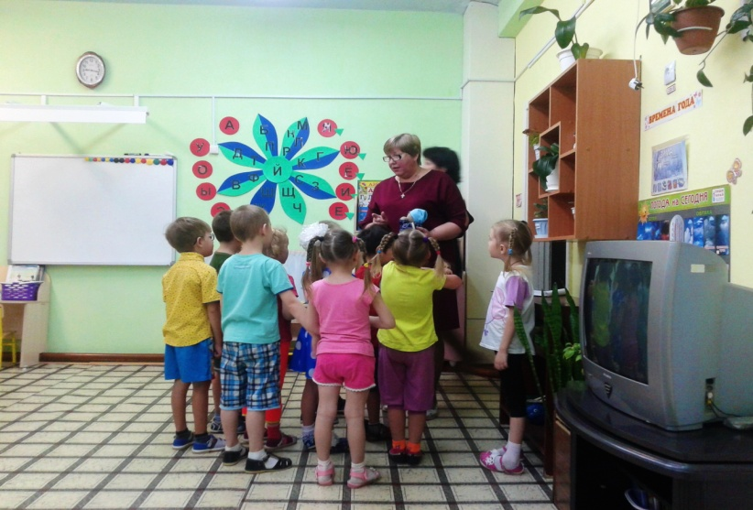
Давай загадаем нашим детям загадку.
Загадка: «Воздух очищают, создают уют.
На окнах зеленеют, и зимой цветут»
(цветы)
Зимой цветут, какие цветы? (комнатные).
- Скажите, а почему они называются комнатными растениями?
Растения, которые выращиваются в помещении.
Воспитатель: Дети давайте поможем нашей кукле «Берегине» вспомнить, что нужно растениям, чтобы они хорошо росли? (тепло, солнце, вода, уход за ними)
Воспитатель: Правильно дети. Мы с вами уже умеем опрыскивать и протирать растения. И сегодня мы будем продолжать очищать растения от пыли.
Воспитатель: Как вы думаете, для чего это надо делать? ( для того, чтобы растения дышали)
Растения дышат с помощью листьев. Поэтому листья должны быть всегда чистыми.
Воспитатель: Скажите, по каким признакам можно определить растение, нуждающееся в уходе? (сухая земля, листочки завяли, опали, постучать по горшку).
В нашем уголке природы много красивых и разных растений. Посмотрите на них и скажите, чем они отличаются? (размером листьев, формой листьев)
А как называются наши растения? У каждого из нас есть свое имя и у цветов есть свое название (бальзамин, фиалка, сансевиерия – щучий хвост, бегония).
Какие бывают листья у растений? (гладкие, опушенные, мелкие) и выберем способ очистки растений от пыли.
У этих растений листья отличаются друг от друга. Как мы будем очищать их от пыли?
Правильно. Большие, гладкие листья протираем тряпочкой. Растения с мелкими листьями ставим в тазик и опрыскиваем. Растения с опушенными листьями очищаем при помощи щеточки, кисточки.
Давайте сейчас мы немножко отдохнем и посмотрим, нуждаются ли наши растения в уходе?
Физминутка.
«На лугу растут цветы».
На лугу растут цветы
Небывалой красоты. (Потягивания — руки в стороны.)
К солнцу тянутся цветы.
С ними потянись и ты. (Потягивания — руки вверх.)
Ветер дует иногда,
Только это не беда. (Дети машут руками, изображая ветер.)
Наклоняются цветочки,
Опускают лепесточки. (Наклоны.)
А потом опять встают,
И по-прежнему цветут.
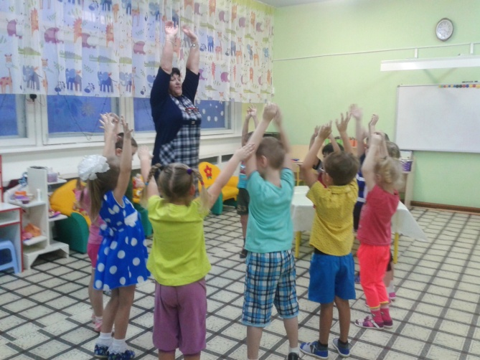
Воспитатель: А сейчас подойдите к уголку природы, аккуратно возьмите комнатные растения и поставьте их на стол.
Что нам надо для ухода за растениями?
(лейка с водой, кисточки для очистки, стеки для рыхления, пульверизатор, салфетки, тазик с водой, клеенчатые фартуки, тазик для опрыскивания).
Как очистить от пыли сансевиерию? (обтереть влажной тряпочкой)
Почему? (листья гладкие, прочные, вытянутой формы).

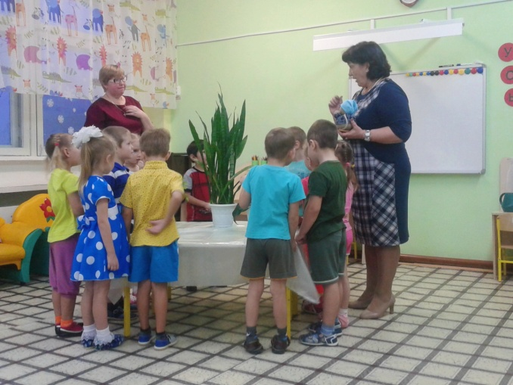
А вот растения с мелкими листочками мы будем опрыскивать из пульверизатора. Кто будет опрыскивать растения, кто протирать?
Воспитатель: Сегодня я научу вас, как ухаживать за растениями с опушенными листьями. (Фиалка).
Потрогайте фиалку и сравните с сансевиерией. Есть разница, какая?
(у сансевиерии листья гладкие, большие, длинные, а у фиалки листочки маленькие, опушенные). Что значит опушенные? (покрыты мелкими волосками).
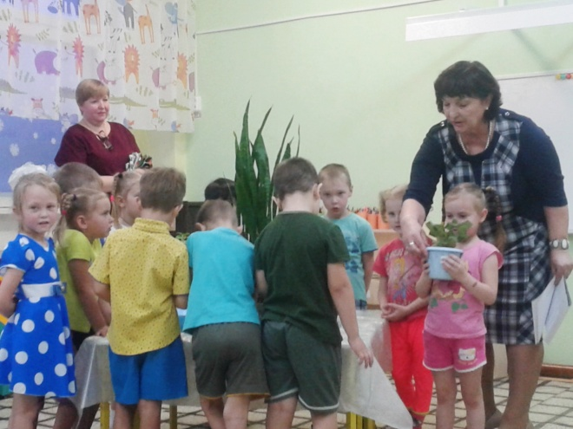

Вот такие растения мы очищаем от пыли с помощью кисточки или щеточки (показать). Листья фиалки боятся воды. Они могут загнить (поливаем в поддон)
Воспитатель берет в руки стеку и спрашивает для чего она (рыхлить землю, чтобы корни дышали). Землю нужно взрыхлять на поверхности, глубоко рыхлить нельзя. Почему? (чтобы не повредить корни).
Показать, как правильно рыхлить землю.

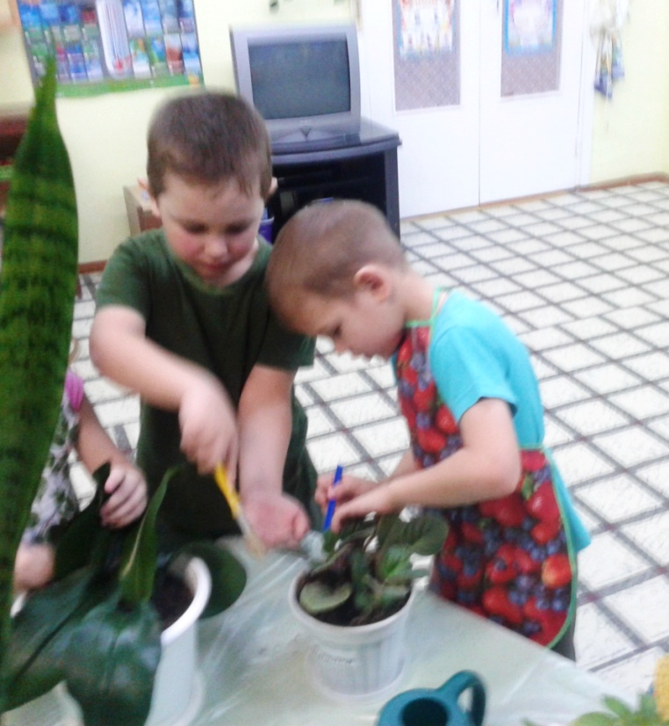
Уточнить и закрепить знания о процессе ухода за комнатными растениями.
Подчеркнуть, что выбор способа очистки растений от пыли зависит от особенностей листьев. От этого же зависит выбор орудий труда.
Воспитатель напоминает, что нужно надеть фартуки.
Дети выполняют работу. Воспитатель помогает советами, помогает в работе если нужно.
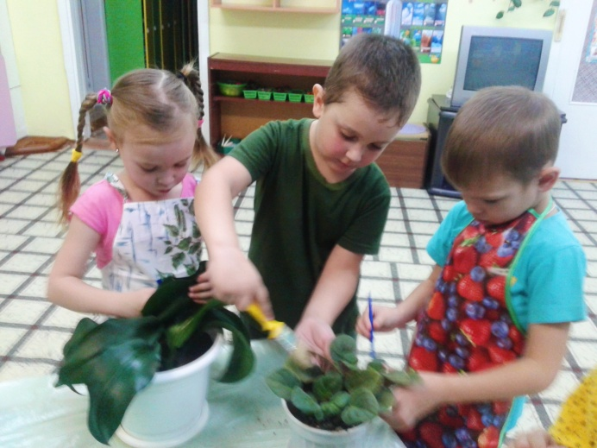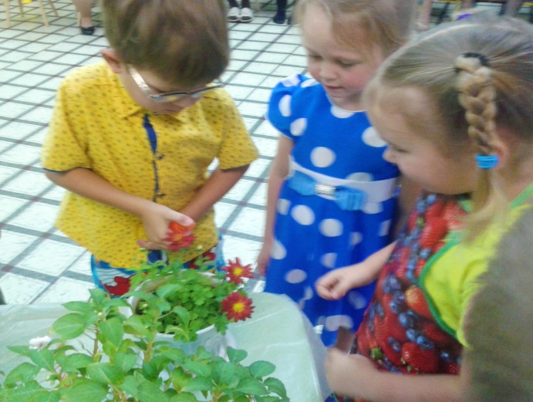

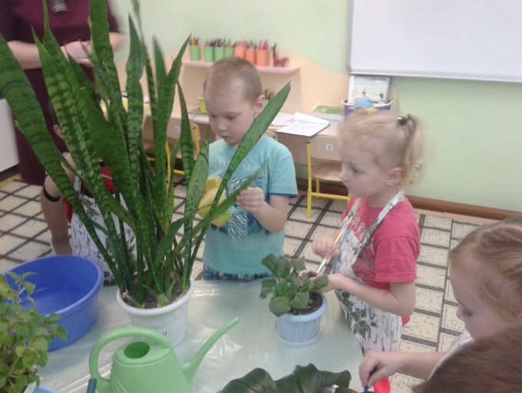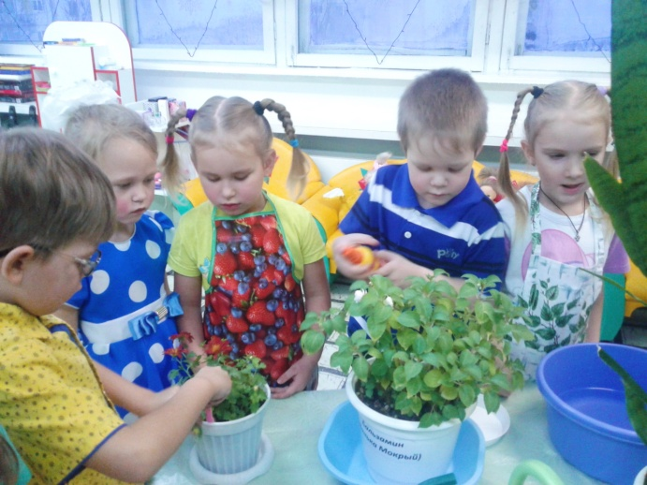
В конце занятия итог. Отметить, что все дети хорошо потрудились, правильно рыхлили землю, удаляли пыль с растений, опрыскивали, поливали.
- Теперь наши цветы будут хорошо расти и цвести. Все работали, дружно помогая друг, другу. Молодцы, все потрудились на славу.
Как вы думаете, вы все справились с заданием?
А теперь нужно привести в порядок орудия труда, помыть и сложить аккуратно в шкаф.
Берегине понравилась ваша работа, и она решила подарить еще один цветок в уголок природы.
Внести в группу цветок (Фикус). Рассмотреть растение и определить способ ухода.
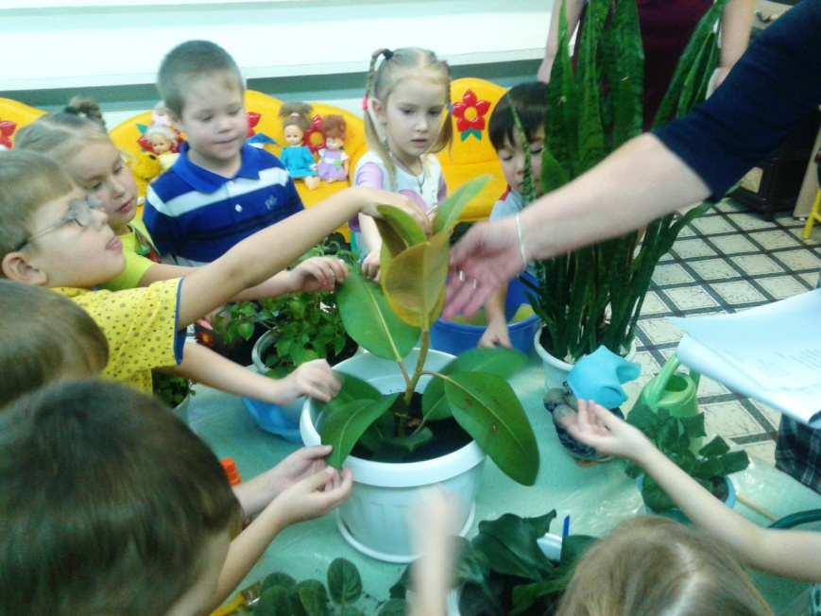

Экологию, друзья, изучаем мы с утра.
В уголке природы нашем много зелени, цветов.
И названия, конечно, мы все знаем, «будь здоров»!
Есть фиалка голубая и бегоний штуки три,
Бальзамин и сансивиерия, словно щучьи хвосты.
Мы их моем, поливаем, рыхлим землю, удобряем
И хотим, чтоб тут всегда была зелень, чистота!

